Муниципальное бюджетное дошкольное образовательное учреждение
Детский сад №11 «Аревик»

Конспект открытого занятия
«Мама»
в разновозрастной группы раннего возраста «Лучики», общеразвивающей направленности

Воспитатель:
Нерсесян А. Л.

2022-2023
х. Шаумяновский
Сценарий праздника «День матери»
Способствовать развитию речи детей и активизации словаря по лексической теме «Семья»; организовать деятельность детей по формированию навыков общения; создать условия для формирования ценностного отношения к семье.
Задачи:
• Познакомить детей с праздником «День матери»;
• Воспитывать доброе, уважительное, внимательное отношение к маме;
• Воспитывать культуру общения и желание работать в коллективе;
• Обогатить и закрепить знания детей о домашних животных и их детенышах;
• Развивать зрительное внимание, логическое мышление.
Используемые методы и приемы:
1. Словесные (Беседа воспитателя, вопросы, пояснения).
2. Практические (Дидактические и подвижные игры).
3. Наглядные (слайды, иллюстрации)

Ход занятия:
Игра-приветствие «Здравствуйте, ладошки!»
Здравствуйте, ладошки! - протягивают руки вперёд.
Хлоп, хлоп, хлоп! - хлопают.
Здравствуйте, ножки! - гладят ножки.
Топ, топ, топ! - топают.
Здравствуйте, щёчки! - гладят щёчки.
Плюх, плюх, плюх! - легко похлопывают по щекам.
Пухленькие щёчки! - гладят щёчки.
Плюх, плюх, плюх! - легко похлопывают по щекам.
Здравствуйте, губки! - дотрагиваются до губ.
Чмок, чмок, чмок! - чмокают губами.
Здравствуйте, зубки! - приоткрывают ротик.
Щёлк, щёлк, щёлк! - щёлкают.
Здравствуй, мой носик! - дотрагиваются до носа.
Пи, пи, пи! - нажимают на носик.
Здравствуйте, гости! - протягивают вперёд руки.
Всем привет!
На стульчики присесть.

Воспитатель: Ребята, я прочитаю стихотворение, а вы отгадайте про кого оно.
Кто пришёл ко мне с утра?
Кто сказал: «Вставать пора»?
Кашу кто успел сварить?
Чаю — в пиалу налить?
Кто косички мне заплёл?
Целый дом один подмёл?
Кто цветов в саду нарвал?
Кто меня поцеловал?
Кто ребячий любит смех?
Кто на свете лучше всех?
Дети: Это МАМА!
Воспитатель: Правильно, это мама. А вы знаете ребята, что осенью, в конце ноября, мы отмечаем праздник – день Матери.
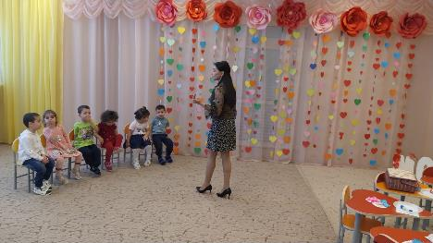
Игра «Радость или огорчение».
Воспитатель: Я буду называть поступок: если этот поступок порадует ваших мам - вы хлопаете в ладоши, если огорчит – топаете ножками.
- Порвали книжку;
- Одеваетесь без помощи взрослых;
- Не захотели мыть руки перед едой;
- Нарисовали и подарили маме красивый рисунок;
- Разбросали по комнате все игрушки;
- Помогли маме помыть посуду;
- Убегали от взрослых;
- Вы съели на завтрак всю кашу;
- Покормили собаку или кошку;
Воспитатель: Вижу, что вы знаете, какие поступки могут огорчить и
порадовать любимую мамочку. Надеюсь, что вы будете совершать
только хорошие поступки!

Пальчиковая гимнастика для рук.
«Маме мы поможем». (движения по тексту)
Дружно маме помогаем –
Пыль повсюду вытираем.
Мы белье теперь стираем
Полощем, отжимаем.
Подметаем все кругом –
И бегом за молоком.
Маму вечером встречаем,
Двери настежь открываем.
Занятие. Аппликация открытки для мам. 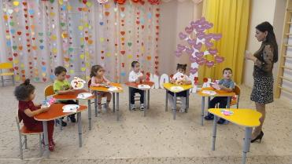

Физкультминутка «Помощники»
Воспитатель: Что-то мы засиделись. Давайте немного разомнемся, а заодно вспомним, как нужно помогать маме!
Раз, два, три, четыре, пять,
Мамам надо помогать,
Чтобы чистым был наш дом,
Веником мы пол метём.
А теперь без суеты
Моем тряпкою полы.
Всю посуду перемоем,
Стол к обеду мы накроем.
Дружно помогаем маме,
Мы бельё полощем сами.
Раз, два, три, четыре – потянулись,
Наклонились,
Хорошо мы потрудились.
(Дети выполняют движения в соответствии с текстом).

Игра «Волшебный сундучок».
Воспитатель: Ребята, вот посмотрите, какой у меня есть волшебный сундучок.
Давайте наполним сундучок ласковыми словами для мамы.
Итак, начнем!
Наводящие вопросы воспитателя:
Воспитатель: Когда мама модно одевается, какая она?
(Красивая.)
Воспитатель: Когда мама улыбается, смеётся, какая она?
(Весёлая.)
Воспитатель: Когда мама заботится о вас, какая она?
(Заботливая.)
Воспитатель: Если мама занимается хозяйством, делаем много домашних дел,
какая она?
(Трудолюбивая, хозяйственная.)
Воспитатель: Когда мама обнимает вас, целует, жалеет, она какая?
(Ласковая, добрая, милая, нежная.)
Воспитатель: Молодцы! Вот сколько чудесных слов собрали мы в волшебный сундучок.
А пока мы его закроем, чтобы наши слова не растерялись и не забылись.
Воспитатель: Ребята, мама хозяйственная, потому что она делает много
домашних дел.
Воспитатель: А если вы маму любите, то она какая?
(Любимая.)
Итог занятия.
О ком мы сегодня говорили на занятии? (О мамах). А какие наши мамы (Ответы детей). А вы детки растите послушными и не огорчайте своих мамочек!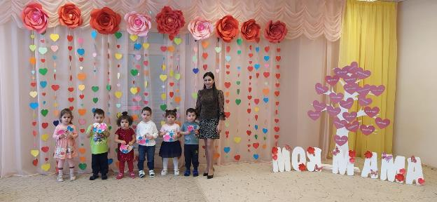

Отчет
29 ноября в разновозрастной группе раннего возраста «Лучики» состоялось открытое занятие по художественно-эстетическому развитию на тему «Мама». Данное мероприятие вызвало у детей радостный, эмоциональный настрой. Дети с удовольствием выполняли аппликацию, которое к окончанию дня подарили своим мамам. Для ребят это запоминающейся, радостное и яркое мероприятие, которое помогает им закрепить знания об формировании ценностного отношения семьи. Анализируя деятельность детей на занятии, хочется отметить, они проявляли познавательную активность, эмоционально реагировали на приемы активации деятельности, использовали имеющиеся знания и умения. Ни были заинтересованы, внимательны и организованы.

